Міністерство освіти і науки України

Харківський національний університет радіоелектроніки

Кафедра Інформатики

Звіт

З лабораторної роботи №6

з дисципліни «Програмування Javascript»

Виконав: Перевірила:

ст.гр. ІТІНФ-20-3 Кириченко І. Ю.

Топчій М.А

Харків

2022

**Робота з LocalStorage та JSON та AJAX у JavaScript**

**Метою роботи** є одержання практичних навичок зі способів створення, запису, зчитування, видалення даних зі сховища LocalStorage, знайомство з методами JSON.parse() та JSON.stringify(), AJAX, Promise у Javascript

**Завдання.**

1) На сторінку (лабораторна робота № 1) додати header з назвою та footer з контактною інформацією та посиланнями на соц. мережі, додати товари

2) Додати інформацію «Є в наявності/Немає в наявності»

3) Додати можливість сортування за ціною.

4) Додати можливість фільтрації товарів за ціною та наявністю

5) Додати на сторінку кнопку «Кошик». І можливість додавати товари у кошик.

6) Іконка «Кошик» має відображати кількість товарів у ній

7) Додати сторінку «Кошик». Дані на цю сторінку додавати із Local Storage.

Хід роботи:



Рисунок 1 – Хедер з назвою

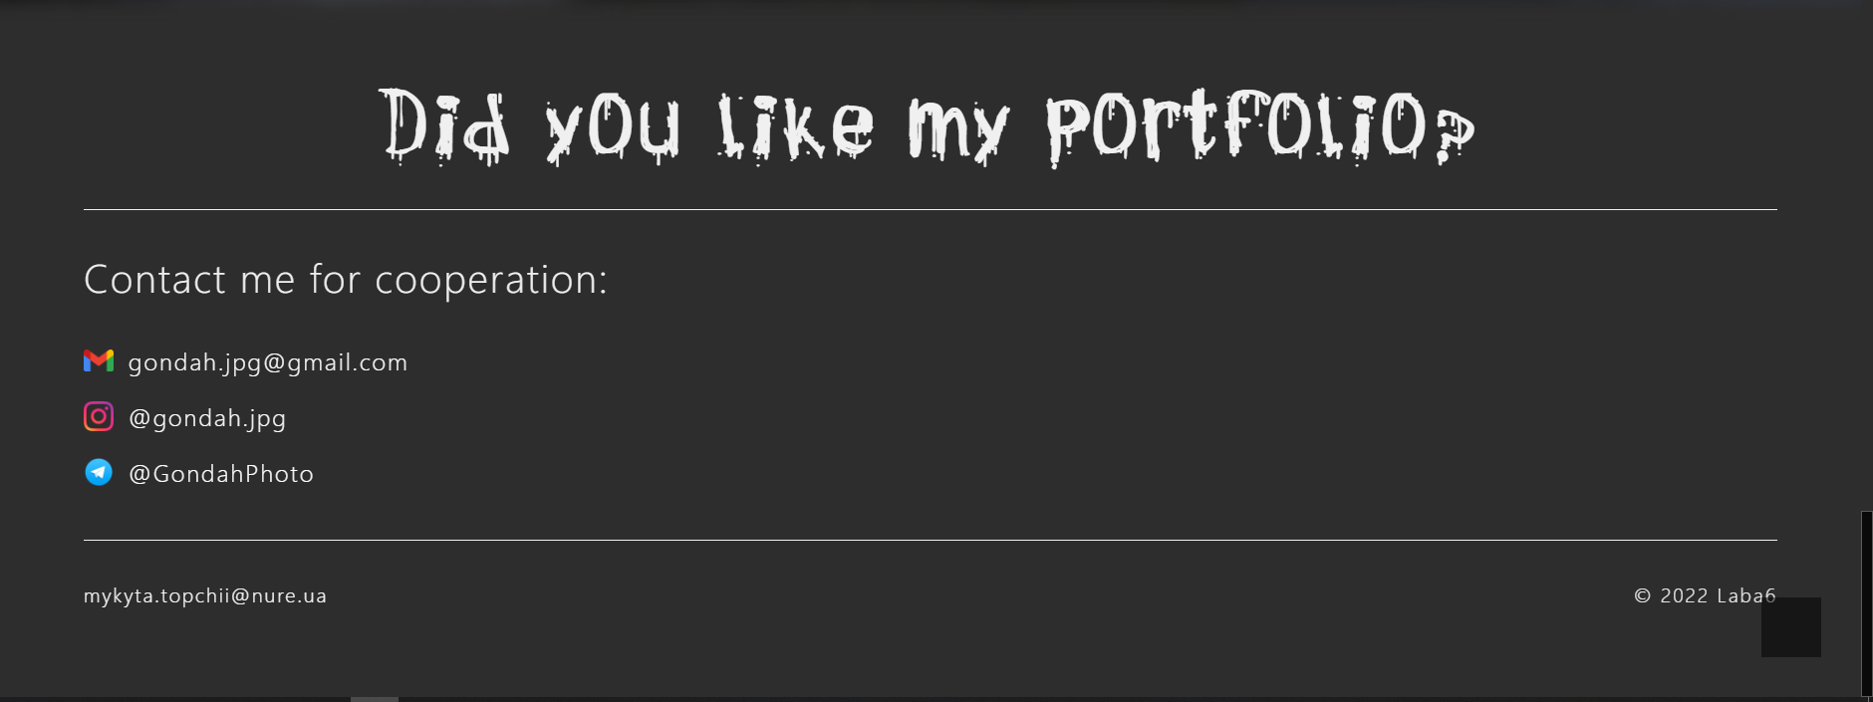

Рисунок 2 – Футер з посиланням на соціальні мережі

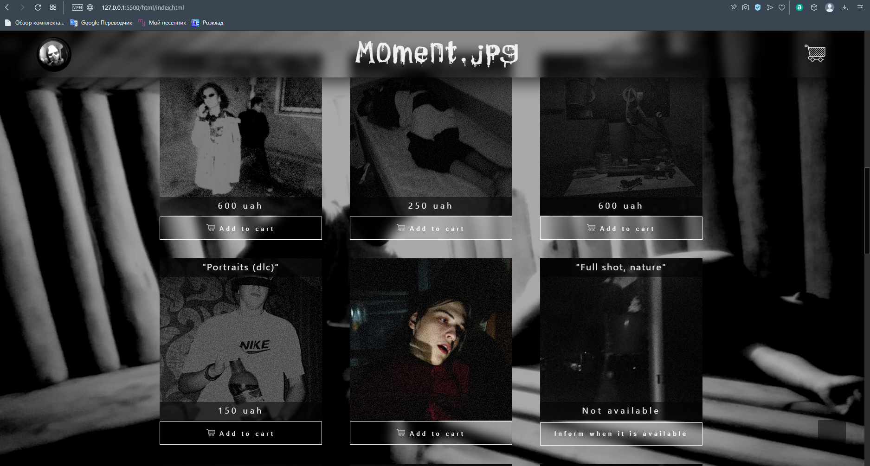

Рисунок 3 – Товари, додані на сторінку, інформація про наявність товарів

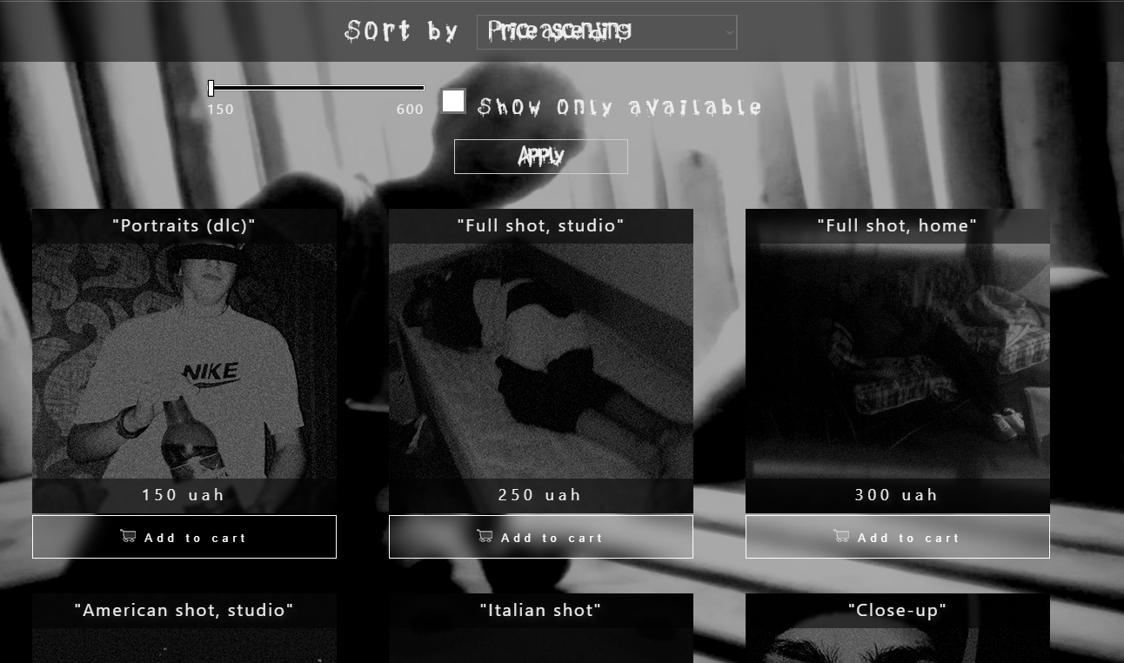

Рисунок 4 – Сортування товарів за ціною (за зростанням)

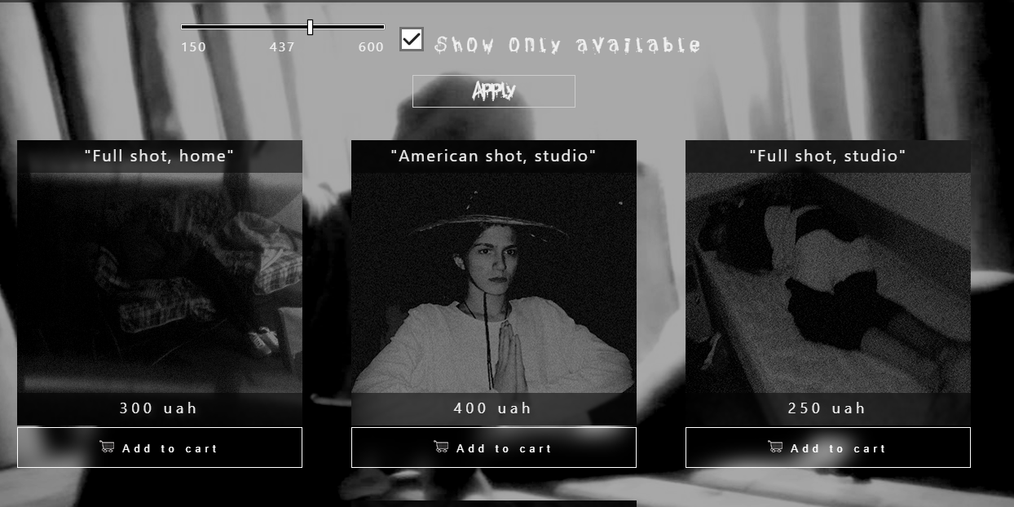

Рисунок 5 – Фільтрування товарів за ціною та наявністю

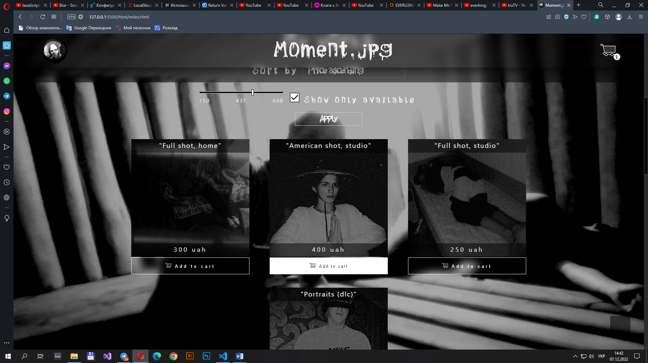

Рисунок 6 – Додавання товару у кошик, відображення кількості товарів у кошику біля іконки кошику в хедері (праворуч, зверху)

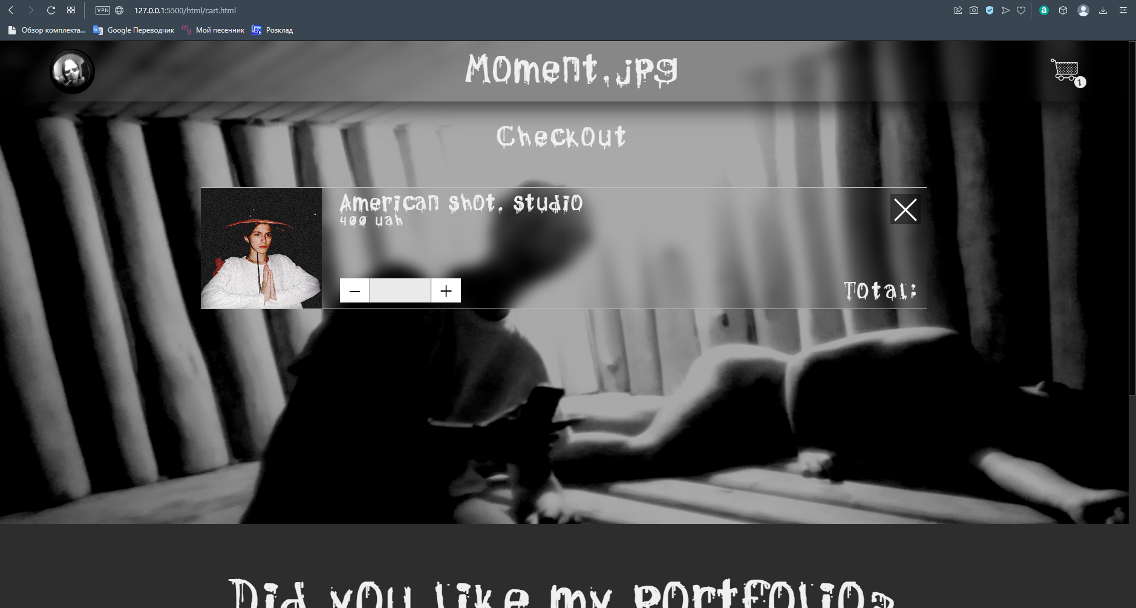

Рисунок 7 – Відображення доданих товарів на сторінці кошику

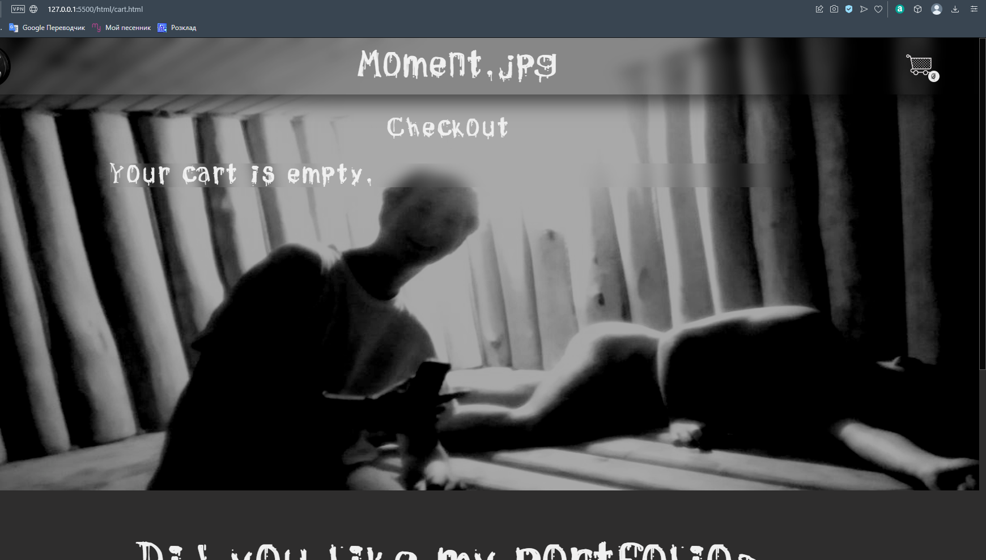

Рисунок 8 – Видалення товарів з кошику

Висновок: Впродовж виконання лабораторної роботи було одержано практичні навички зі способів створення, запису, зчитування, видалення даних зі сховища LocalStorage, ознайомлено з методами JSON.parse() та JSON.stringify(), AJAX, Promise у Javascript на прикладі сайту-портфоліо фотографа, який продає курси з фотографії.